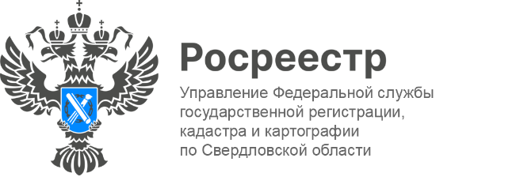

**ПРЕСС-РЕЛИЗ**

**Горячая линия по законодательным нововведениям 2025 года**

В Управлении Росреестра по Свердловской области регулярно работает горячая линия, где жители региона могут получить квалифицированную правовую и консультационную помощь от экспертов ведомства.

В рамках горячей линии, посвященной переходу Росреестра на электронное взаимодействие с юридическими лицами, граждане могут получить информацию о процедуре электронной подачи документов, о регистрации договоров участия в долевом строительстве, а также уточнить требования к документам, предоставляемым в электронном виде в Росреестр.

Телефон горячей линии: **8(343) 297-79-71**

Кроме того, на горячей линии можно получить консультацию   
по проведению сделок с объектами недвижимого имущества с учетом нововведений   
в 2025 году. Среди них:

* Изменения в форме договора дарения: с 13 января 2025 года договор дарения, заключенный между гражданами, подлежит нотариальному удостоверению;
* Изменения, касающиеся учетно-регистрационных действий   
  в отношении земельных участков: с 1 марта 2025 года регистрационные действия в отношении земельного участка не смогут быть выполнены, если в Едином государственном реестре недвижимости (ЕГРН) отсутствуют сведения о местоположении его границ;
* Изменения, связанные с внесением сведений о ранее учтенных объектах недвижимости: с 1 марта 2025 года внесение сведений о ранее учтенном земельном участке осуществляется на основании документа, устанавливающего или подтверждающего право на такой участок, и межевого плана.

Телефон горячей линии: **8(343) 375-40-33**

*«С каждым нововведением в законодательстве возникают вопросы, и наша цель – помочь вам найти на них ответы. Для этого в Управление работает горячая линия, которая направлена на то, чтобы каждый житель Свердловской области мог получить доступ к необходимой информации и разъяснениям   
по любым вопросам, связанным с изменениями в законах. Мы стремимся сделать правовые аспекты доступными для всех, поэтому горячая линия будет работать на постоянной основе, предоставляя возможность задать любой интересующий вас вопрос»*, — сообщил руководитель Управления **Игорь Цыганаш**.

**Талицкий отдел Управления Росреестра по Свердловской области**